Акт № 59/2021
о выявлении объекта наружной рекламы и информации (ОНРИ), без разрешения, срок действия которого не истек, либо договора на установку и эксплуатацию
на территории городского округа Павловский Посад Московской области

«29» июля 2021 года проведена визуальная проверка объекта наружной рекламы и информации по адресу: Московская область, г.о. Павловский Посад, ул. Городковская, д. 75А.
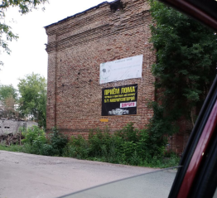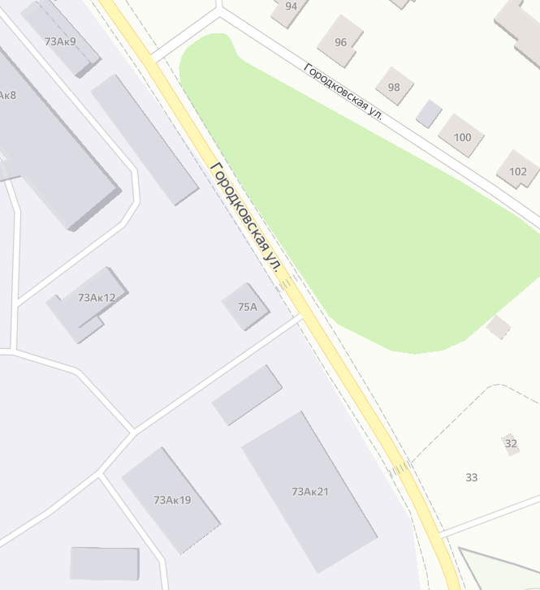
Владелец ОНРИ: Неизвестен
Законный владелец недвижимого имущества, к которому присоединён ОНРИ: Яшенкова Тамара Ивановна, 142500 Московская обл., г.о. Павловский Посад, пер. Городковский, д. 10.
В результате проверки выявлены две рекламные конструкции типа баннер «ВТОРОСЫРЬЕ «ПОСАД» покупаем дорого!!!» и «Прием лома черных и цветных металлов. Б/у аккумуляторов. Дорого».

Проверку провели:
Заместитель начальника отдела архитектуры, градостроительства и рекламы
комитета земельно-имущественных отношений Администрации
Калашникова Наталья Николаевна
Главный специалист отдела архитектуры, градостроительства и рекламы
комитета земельно-имущественных отношений Администрации
Гильманова Елена Анатольевна

